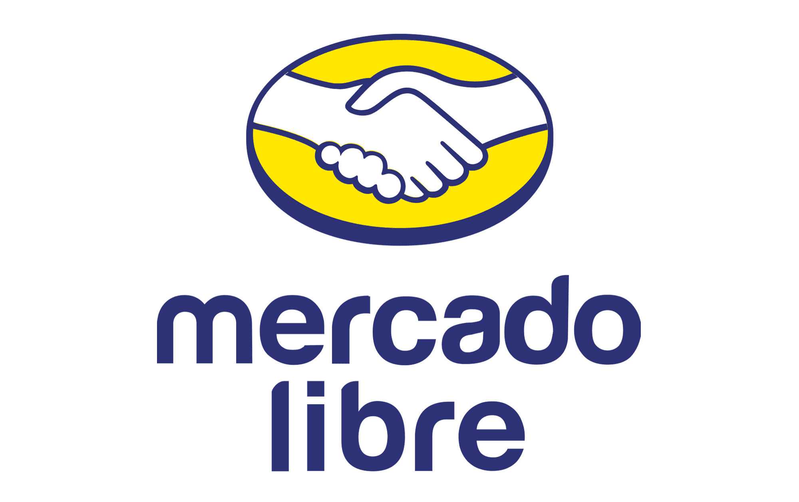**¡Corre que se acaban!**

**Aprovecha las ofertas finales de los Unboxing Days en Mercado Libre**

* *Todo listo para que aproveches las últimas rebajas de los Unboxing Days, y te lleves esos productos que tanto has deseado a un precio irresistible*

**Ciudad de México a 19 de julio de 2024.-** ¡Los Unboxing Days mantienen sus ofertas alucinantes en Mercado Libre, el marketplace más rápido de México! Durante esta semana de descuentos y hasta el 21 de julio, disfruta de rebajas de hasta el 50% en millones de productos disponibles!

Pero como dicen, ¡lo mejor siempre llega al final! Por eso, hemos recopilado las promociones más destacadas de los Unboxing Days de diversas categorías.

**Siente el futuro en tus manos**

En los Unboxing Days, **Mercado Libre** tiene descuentos exclusivos en tecnología que no encontrarás en otro lugar. Te presentamos algunos artículos con rebajas sobresalientes:

* Aprovecha la [**pantalla Hisense 65” 4K**](https://www.mercadolibre.com.mx/pantalla-hisense-65u6h-65-uled-4k-dolby-vision-android-tv/p/MLM19879736?pdp_filters=official_store:all#searchVariation=MLM19879736&position=7&search_layout=stack&type=product&tracking_id=cca85b4e-f079-4b1e-b013-d51b062c2890) con **63% de descuento**, disponible en la [**tienda oficial de Hisense**](https://www.mercadolibre.com.mx/a/store/hisense).
* Compra el [**Samsung Galaxy S24 Plus**](https://www.mercadolibre.com.mx/samsung-galaxy-s24-plus-exynos-galaxy-ai-5g-dual-sim-256-gb-gris-marmol-12-gb-ram/p/MLM33304636?pdp_filters=deal:MLM954100-1#searchVariation=MLM33304636&position=1&search_layout=grid&type=product&tracking_id=5dbf37e4-78d1-43cb-830c-25a1ad7e8beb) que siempre soñaste con el **40% de descuento** en la tienda oficial de [**Samsung**](https://www.mercadolibre.com.mx/a/store/samsung) en Mercado Libre.
* Graba tus aventuras más extremas con la [**Videocámara Insta360 X3 5.7K**](https://www.mercadolibre.com.mx/videocamara-insta360-x3-57k-negra/p/MLM19710677?pdp_filters=discount:5-100%7Cofficial_store:all#searchVariation=MLM19710677&position=3&search_layout=stack&type=product&tracking_id=eb7e5639-505f-4126-ac6c-b1af597231d9) que tiene **28% de descuento.**

**Siempre a la moda**

El marketplace amarillo será tu pasarela digital con promos para renovar tus *outfits* sin vaciar tu bolsillo, de acuerdo al [***Fashion Lab* realizado por Elogia en 2023**](https://blog.elogia.net/estudio-2023-moda-online-en-mexico), Mercado Libre es la tienda de moda online con los clientes más fieles. Descubre las liquidaciones en marcas y los diseños como:

* [**Playera New Balance Q Speed Jacquard**](https://articulo.mercadolibre.com.mx/MLM-2836077556-playera-new-balance-q-speed-jacquard-short-sleeve-para-mujer-_JM#position%3D1%26search_layout%3Dgrid%26type%3Ditem%26tracking_id%3D5a55747d-de85-4358-b8e8-4ee5d06f629c) tiene el **53% de descuento** en la [**tienda oficial**](https://listado.mercadolibre.com.mx/_Tienda_new-balance) de la marca.
* Los tenis adidas tienen grandes promociones en su [**tienda oficial**](https://tienda.mercadolibre.com.mx/adidas?item_id=MLM1352565587&category_id=MLM6585&client=recoview-selleritems&recos_listing=true), como los [**Streetcheck Cloudfoam Court Low**](https://www.mercadolibre.com.mx/tenis-adidas-streetcheck-cloudfoam-court-low-color-core-blackcloud-whitecore-black-adulto-5-mx/p/MLM19603983?pdp_filters=official_store:3321%7Cdiscount:40-100#searchVariation=MLM19603983&position=1&search_layout=grid&type=product&tracking_id=2c5068cf-95f9-4399-8343-00700b4eaa15) que tienen **41% de rebaja**.
* La [**Polo Boss Para Hombre Con Logo Bordado**](https://articulo.mercadolibre.com.mx/MLM-2055514405-polo-boss-para-hombre-con-logo-bordado-en-el-cuello-_JM#position%3D4%26search_layout%3Dgrid%26type%3Ditem%26tracking_id%3D13930072-5333-48d5-be54-50d3842d74d0) cuenta con **35% de descuento** en el sitio oficial de [**Hugo Boss**](https://www.mercadolibre.com.mx/a/store/hugoboss) en Mercado Libre.

**Tu cuerpo, tu esencia**

La belleza y el cuidado personal también toman protagonismo en las rebajas de **Mercado Libre,** con una amplia selección de artículos, entre los que destacamos:

* Cuida tu piel con el [**Gel Limpiador La Roche Posay Piel Grasa Effaclar**](https://www.mercadolibre.com.mx/gel-limpiador-la-roche-posay-piel-grasa-effaclar-400-ml/p/MLM12487218?pdp_filters=discount:25-100%7Cofficial_store:2766#searchVariation=MLM12487218&position=1&search_layout=grid&type=product&tracking_id=40f7f15a-81ab-4c88-8094-e8add851a4b8), que tiene **25% de descuento**.
* Para el hombre que gusta cuidarse está el [**Kit Antiedad L´oreal Vitalift**](https://articulo.mercadolibre.com.mx/MLM-1308084099-kit-antiedad-loreal-vitalift-crema-facial-y-ojos-de-hombre-_JM#position%3D1%26search_layout%3Dgrid%26type%3Ditem%26tracking_id%3D7384a14c-31c2-4b89-a22a-36ff81248e35&DEAL_ID=MLM13691&S=landingHubloreal-men-expert&V=4&T=CarouselDynamic-normal&L=CONOCE-LA-GAMA-COMPLETA&deal_print_id=55815be0-42f0-11ef-a067-1399693c2621&c_id=carouseldynamic-normal&c_element_order=undefined&c_campaign=CONOCE-LA-GAMA-COMPLETA&c_uid=55815be0-42f0-11ef-a067-1399693c2621) con **35% de rebaja**.
* Para los días que el sol no para, la [**tienda oficial de Nivea**](https://www.mercadolibre.com.mx/a/store/nivea) tiene el [**Protector Solar Facial Nivea Sun Antiedad Fps50**](https://articulo.mercadolibre.com.mx/MLM-1366618957-protector-solar-facial-nivea-sun-antiedad-fps50-50ml-_JM#position%3D1%26search_layout%3Dgrid%26type%3Ditem%26tracking_id%3D9fb8dfd9-48f9-4975-954e-e99647484055) con **25% de descuento**.

**Renueva tu hogar**

Transforma tu casa con esos detalles que siempre quisiste tener en tu hogar. ¿Te caerían bien unos muebles en tendencia? Checa lo siguiente:

* Descansa después de hacer las compras de los Unboxing Days en el [**Colchón Emma Matrimonial + 2 Pack Almohadas**](https://www.mercadolibre.com.mx/colchon-emma-original-matrimonial-2-pack-almohadas-memory-adapt-queen-suave-y-adaptable-espuma-viscoelastica-corrige-tu-postura-tecnologia-alemana-colchon-en-caja-135x190x25cm/p/MLM24540713#searchVariation%3DMLM24540713%26position%3D2%26search_layout%3Dgrid%26type%3Dproduct%26tracking_id%3D9d986a46-e840-4191-9e5e-57ce8611fe0f), que tiene el **64% de descuento**.
* Con el **32% de rebaja**, el [**Juego de sartenes de Aluminio Vital Tefal**](https://www.mercadolibre.com.mx/juego-de-sartenes-aluminio-202426-cm-modelo-vital-tefal/p/MLM27467229?pdp_filters=official_store:all#searchVariation=MLM27467229&position=3&search_layout=grid&type=product&tracking_id=228b0b08-7c3c-4607-8647-65a13cc325f9) te ayudará a probar nuevas recetas en la cocina.
* Dale una nueva imagen a tu hogar con la [**Sala Esquinera Minimalista**](https://www.mercadolibre.com.mx/sala-esquinera-moderna-minimalista-sillon-esquinero-sofa-color-gris/p/MLM23954971?pdp_filters=official_store:1300%7Cdeal:MLM1081652-1#searchVariation=MLM23954971&position=17&search_layout=grid&type=product&tracking_id=61c24496-5be4-45c2-b662-9ba690ba45ec) de [**Dimobeler**](https://www.mercadolibre.com.mx/pagina/dimobeler#origin=pdp&component=sellerData&typeSeller=official_store) que cuenta con **19% de descuento**.

**Ya se vienen las clases**

Cada vez falta menos para que los niños regresen a clases. Más vale prevenir que estar a prisas, hay que adelantar lo de la escuela. Te dejamos las siguientes recomendaciones:

* La [**tienda oficial de Nike**](https://www.mercadolibre.com.mx/a/store/nike) tiene para ti la [**Mochila Elemental Air**](https://www.mercadolibre.com.mx/mochila-para-ninos-nike-elemental-air-amarillo-color-oro-saturnooro-saturnomarfil-palido/p/MLM35080767#searchVariation%3DMLM35080767%26position%3D1%26search_layout%3Dgrid%26type%3Dproduct%26tracking_id%3D1a0145af-dd22-4cfe-bf0b-5bc7fbe0a49c) con **15% de rebaja**.
* Para que los pequeños vayan con la mezcla entre comodidad y estilo, los [**Tenis Puma Casual St Runner V2**](https://articulo.mercadolibre.com.mx/MLM-3061913670-tenis-puma-casual-st-runner-v2-nino-366960-02-gris-_JM?searchVariation=182724825719#searchVariation%3D182724825719%26position%3D6%26search_layout%3Dgrid%26type%3Ditem%26tracking_id%3Db8a7e725-b02a-4e0b-8742-4076441317b6) tienen **43% de descuento** en la [**tienda oficial de Marti**](https://www.mercadolibre.com.mx/a/store/marti).
* Deja volar su imaginación con los [**Lápices De Colores Bic**](https://articulo.mercadolibre.com.mx/MLM-1969723677-lapices-de-colores-bic-hexagonal-24-doble-punta-48-colores-_JM?searchVariation=180415001955#searchVariation%3D180415001955%26position%3D4%26search_layout%3Dgrid%26type%3Ditem%26tracking_id%3D29a5e8fb-5cbd-4815-b73a-0d697c233d62), disponibles en la [**tienda oficial de Bic**](https://tienda.mercadolibre.com.mx/bic) con el **15% de rebaja**.

**Aún tienes tiempo**

Tienes hasta este domingo 21 de julio para aprovechar **las últimas rebajas de los Unboxing Days**. Para que te regales algo más que sólo una sonrisa, **Mercado Libre** tendrá 12 meses sin intereses (MSI) y hasta 18 MSI al comprar con la tarjeta de crédito.

Si te quedas con ganas de más, puedes unirte a [**Meli+**](https://www.mercadolibre.com.mx/suscripciones/melimas?oww=true&matt_tool=46671933&matt_word=MLM_ML_G_IE_LOYALTY_X_SEARCH_ALLB_TXS_LVL6-GENERIC_Meli-Mas&utm_source=google&utm_medium=search&utm_campaign=MLM_ML_G_IE_LOYALTY_X_SEARCH_ALLB_TXS_LVL6-GENERIC_Meli-Mas&utm_term=pms-word:MLM_ML_G_IE_LOYALTY_X_SEARCH_ALLB_TXS_LVL6-GENERIC_Meli-Mas&utm_id=pms-tool:46671933&origin=pom-google-link-ad&matt_source=google&matt_campaign_id=14942197116&matt_ad_group_id=148205542450&matt_match_type=e&matt_network=g&matt_device=c&matt_creative=705561874013&matt_keyword=meli%2B&matt_ad_position=&matt_ad_type=&matt_merchant_id=&matt_product_id=&matt_product_partition_id=&matt_target_id=kwd-2185293830053&cq_src=google_ads&cq_cmp=14942197116&cq_net=g&cq_plt=gp&cq_med=&gad_source=1&gclid=Cj0KCQjwkdO0BhDxARIsANkNcrc-AwqS6SI4mfH4p6SQvfsMuGGmdbasBK_CGBj3LvPYFLHdIasCzXAaAvo7EALw_wcB), con la que obtienes envíos totalmente gratis (en 24 horas o menos en 24 ciudades de México), **descuentos exclusivos** cada mes, rebajas sorpresa, acceso al catálogo de Disney+ y 12 meses gratis de Deezer. Este servicio también tiene descuento por **Unboxing Days**, contrata Meli+ por **$65 pesos al mes** durante los dos primeros meses.

**Sobre Mercado Libre**

Fundada en 1999, Mercado Libre es la compañía de tecnología líder en comercio electrónico de América Latina. A través de sus plataformas Mercado Libre, Mercado Pago y Mercado Envios, ofrece soluciones para que individuos y empresas puedan comprar, vender, anunciar, enviar y pagar por bienes y servicios por internet.

Mercado Libre brinda servicio a millones de usuarios y crea un mercado online para la negociación de una amplia variedad de bienes y servicios de una forma fácil, segura y eficiente. El sitio está entre los 50 sitios con mayores visitas del mundo en términos de páginas vistas y es la plataforma de consumo masivo con mayor cantidad de visitantes únicos en los países más importantes en donde opera, según se desprende de métricas provistas por comScore Networks. La compañía cotiza sus acciones en el Nasdaq (NASDAQ: MELI) desde su oferta pública inicial en el año 2007, y es uno de los mejores lugares para trabajar en el mundo según ranking GPTW.